Biçimlendirici Değerlendirme Etkinliği
Uygulama Tarihi : …/…/…
Ders | Matematik
Sınıf Düzeyi | 1
Öğrenme Alanı | Sayılar ve İşlemler
Alt Öğrenme Alanı | Doğal Sayılar
Kazanım | M.1.1.1.8. 20’ye kadar (20 dâhil) olan sayıları sıra bildirmek amacıyla kullanır.
Ölçme Araçları | Kontrol Listesi
Araç Gereçler | Çalışma kağıdı

Uygulamaya Yönelik Yönergeler:
- Öğrencilerinize sıra bildiren sayılarla ilgili bir etkinlik yapacağınızı ve bunun için kendilerine birer çalışma kâğıdı dağıtacağınızı söyleyiniz.
- Öğrencilerinize çalışma kâğıtlarını etkinlik sonunda toplayacağınızı ve cevaplarıyla ilgili değerlendirmelerinizi çalışma kâğıtları üzerine not edeceğinizi belirtiniz.
- Öğrencilerinize çalışma kâğıtlarını dağıtınız.
- Çalışma kâğıdındaki ilk etkinlikte, öğrencilerin tren vagonlarını birinci vagondan başlayarak sıra bildiren sayılarla numaralandırmalarını isteyiniz.
- İkinci etkinlikte, öğrencilerin soldan 5. sırada yer alan topu boyamalarını isteyiniz.
- Üçüncü etkinlikte ise, öğrencilerin sağdan 4. sırada yer alan topu boyamalarını isteyiniz.
- Öğrencilerinize etkinliği yapmaları için yeterli süre veriniz.
Dönüt Verme:
- Öğrencilerinize dağıttığınız çalışma kâğıtlarına cevapların durumuna göre (doğru, eksik, yanlış) uygun işaretler (•, +, –, ↑ ... ), görseller (emoji, yıldız, çiçek...), açıklamalar ve yönergeler ekleyebilirsiniz.
Örneğin:
- Tren vagonlarını doğru numaralandırmışsın, aferin!
- Soldan 5. topu doğru boyamışsın, tebrikler!
- Sağdan 4. topu bulmakta biraz zorlanmışsın. Tekrar saymayı deneyebilirsin.
- Sıra bildiren sayıları kullanmakta hâlâ zorlanıyorsan, birlikte biraz daha alıştırma yapabiliriz.
- Bu süreçte öğrencilerinizin sıra bildiren sayıları kullanma becerileri ile ilgili ortaya çıkan performans durumuna göre öğretim faaliyetlerinin sonraki adımlarını farklı araç, yöntem ve teknikler kullanarak biçimlendirebilirsiniz.
Örneğin:
- Kazanıma ilişkin öğrenme eksikliği tespit ettiğiniz öğrencilerinizle ilgili aşağıdaki uygulamaları yapabilirsiniz:
- Sınıftaki öğrencileri sıra numaralarına göre sayabilirsiniz.
- Öğrencilere, "Sırada kaçıncı olduğunuzu söyleyebilir misiniz?" gibi sorular sorabilirsiniz.
- Öğrencilere, "5. sırada oturan kim?" gibi sorular sorabilirsiniz.
- Öğrencilere, "10. sıraya kadar sayabilir misiniz?" gibi sorular sorabilirsiniz.
- Benzer/özgün etkinlikler tasarlayabilirsiniz.
- Aralıklı tekrarlar yapabilirsiniz.
- Çalışma grupları oluşturarak akran öğrenmesine başvurabilirsiniz.
- Bireysel veya toplu ek çalışmalar verebilirsiniz.
- Öğrencilerinizi öz ve akran değerlendirme yöntemleriyle değerlendirme sürecine dâhil edebilirsiniz.
- Öğrencilerinizi aile bireyleriyle farklı nesneleri sayma ve bu nesnelerin sıralarını belirleme ile ilgili çalışmalar yapmaya yönlendirebilirsiniz.
- Öğrenme süreci ile ilgili gözlem ve izlenimlerinizi öğrenci gelişim dosyasına ekleyebilirsiniz.

ÇALIŞMA KAĞIDI 1 Öğrenci Adı Soyadı:………………………………
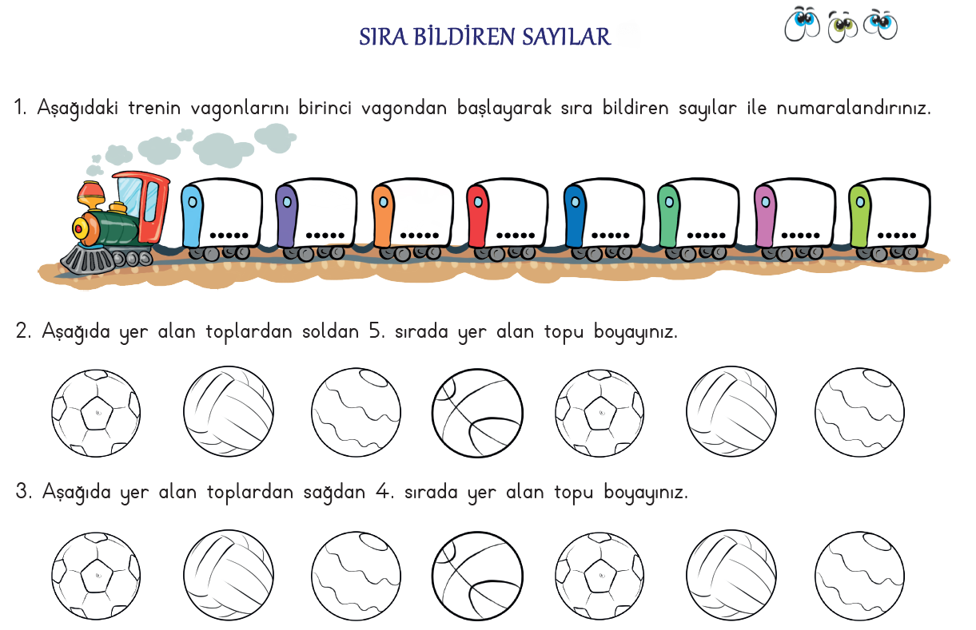

KONTROL LİSTESİ
Öğrencinin Adı Soyadı | Değerlendirme Ölçütleri
 | İleri ikişerli sayarken doğru sayı dizisini takip etme. | Geri birerli sayarken doğru sayı dizisini takip etme. | Geri ikişerli sayarken doğru sayı dizisini takip etme.

Değerlendirme Notları
Bu bölüme sınıfınızın ilgili kazanıma yönelik genel durumuna ilişkin gözlem ve izlenimlerinizi, öğrencilerinizin bu kazanımla ilgili öğrenme eksikliklerini ve bu eksikliklerin giderilmesi amacıyla yaptığınız/yapmayı planladığınız faaliyetleri not edebilirsiniz.

Öğrencinin Adı-Soyadı | Öğrenci Performanslarına Yönelik Değerlendirme
Genel Değerlendirme
............................................................................................................................................................................
............................................................................................................................................................................
............................................................................................................................................................................
.............................................................................................................................................................................
.............................................................................................................................................................................
.............................................................................................................................................................................
.............................................................................................................................................................................
..............................................................................................................................................................................
.............................................................................................................................................................................
.............................................................................................................................................................................

Sınıf Öğretmeni: ……………………………….

